电磁学试题解答分析部分

第一题解答部分

解：考虑一线框旋转的简单模型， $Φ=nB_{0}\text{Scos}ω_{0}t$…………①(2分)

所以 $ε=-\frac{dΦ}{dt}=nB_{0}Sω_{0}\sin{ω_{0}}t$………………………………②(3分)

所以 $F_{⊥}=\frac{n^{2}B_{0}^{2}Sbω_{0}}{R}\sin^{2}{ω_{0}}t$…………………………………③(3分)

所以 $\bar{M}=\frac{n^{2}B_{0}^{2}S^{2}ω_{0}}{2R}$……………………………………………④(3分)

而实际上角速度应为相对值，即 $\bar{M}=\frac{n^{2}B_{0}^{2}S^{2}（ω_{0}-ω）}{2R}$…………⑤(3分)

又因为 $\bar{M}×B_{0}^{2}(ω_{0}-ω)×I^{2}(ω_{0}-ω)×v^{2}(ω_{0}-ω)×v^{2}(f_{0}-f)$……⑥(3分)

设风扇形成气流面积为S，速度v,则功率 $P=\frac{ΔE_{k}}{Δt}=\frac{ρsv^{3}}{2}$……⑦(3分)

又因为 $P=Mω⇒M_{阻}=\frac{ρsv^{3}}{2}×ω^{2}×f^{2}$………………………⑧(3分)

又因为电扇平稳工作对转动力阻与阻力矩相等，即：

$kv^{2}(f_{0}-f)=f^{2}$.....................................⑨(3分)

$⇒k=\frac{f_{1}^{2}}{V_{1}^{2}(f_{0}-f_{1})e}$ $V_{1}=220v,f_{1}=30Hz,f_{0}=50Hz$…………⑩(3分)

$∴f_{2}^{2}+\frac{v_{2}^{2}f_{1}^{2}}{v_{1}^{2}(f_{0}-f_{1})}f_{2}-\frac{v_{2}^{2}f_{0}f_{1}^{2}}{v_{1}^{2}(f_{0}-f_{1})}=0$……………………………11(4分)

化简得： $f_{2}^{2}+15f_{2}-750=0$……………………………………12(4分)

$∴f_{2}\dot{=}21Hz⇒n_{2}=21×60r/\min{=}1260r/min$……………13(3分)

第二题解答部分

（1）. $φ=\frac{qe^{-μr}}{4πε_{0}r}$, $E=\frac{q}{4πε_{0}}\frac{μr+1}{r^{2}}e^{-μr}$……………①(6分)

(2).令 $φ\sim e^{-iωt+ikr}$ (此为波函数的一般形式) ……………②（1分）

代入原方程可得： ${(∇}^{2}-\frac{1}{c^{2}}\frac{∂^{2}}{∂t^{2}}-μ^{2})φ=0$……………③（1分）

$k^{2}=\frac{ω^{2}}{c^{2}}-μ^{2}$……………④（2分）

相速度 $v_{p}=\frac{ω}{k}=\frac{c}{\sqrt{1-\frac{μ^{2}c^{2}}{ω^{2}}}}$……………⑤（3分）

群速度 $v_{g}=\frac{dω}{dk}=c\sqrt{1-\frac{μ^{2}c^{2}}{ω^{2}}}$……………⑥（3分）

(3). $μ$ 很小，将 $v_{p}$ 展开后， $v_{p}=c(1+\frac{μ^{2}c^{2}}{{2ω}^{2}})$……………⑦（3分）

$∆v_{p}=c∙\frac{μ^{2}c^{2}}{2}|\frac{1}{ω_{1}^{2}}-\frac{1}{ω_{2}^{2}}|$……………⑧（3分）

由题意：10-5，，……………⑨（2分）

近似可得： $m=\frac{μℏ}{c}≤5.6×{10}^{-45}kg$……………⑩（4分）

(4)由题意得：令 $Q=σ∙4πR^{2}$

则： $φ=\int_{0}^{π}{\frac{σ∙2πR^{2}}{4πε_{0}}}\frac{sinθe^{-μ\sqrt{R^{2}-2Rrcosθ+r^{2}}}}{\sqrt{R^{2}-2Rrcosθ+r^{2}}}dθ$……………（4分）

将原式做变量替换后积分可得： $φ=\int_{|R-r|}^{R+r}{\frac{σR}{2ε_{0}r}}e^{-μr^{'}}dr^{'}=\frac{σR}{2ε_{0}rμ}(e^{-μ\left|R-r\right|}-e^{-μ(R+r)})$……………（4分）

$φ=\frac{Q}{8πε_{0}μRr}(e^{-μ(R-r)}-e^{-μ(R+r)})$（R>r时）……………（3分）

$φ=\frac{Q}{8πε_{0}μRr}(e^{-μ(r-R)}-e^{-μ(R+r)})$ (R<r时) ……………（3分）

（5）假设导线通过电量 $∆Q$，内球壳带电量 $∆Q$，外球壳带电量Q- $∆Q$，则由内外球壳电势相等可得：

$\frac{Q-∆Q}{8πε_{0}μR_{1}R_{2}}\left[e^{-μ\left(R_{2}-R_{1}\right)}-e^{-μ\left(R_{2}+R_{1}\right)}\right]+\frac{∆Q}{8πε_{0}μR_{1}^{2}}\left(1-e^{-2μR_{1}}\right)=\frac{∆Q}{8πε_{0}μR_{1}R_{2}}\left[e^{-μ\left(R_{2}-R_{1}\right)}-e^{-μ\left(R_{2}+R_{1}\right)}\right]+\frac{Q-∆Q}{8πε_{0}μR_{2}^{2}}\left(1-e^{-2μR_{2}}\right)$……………（4分）

化简可得： $∆Q=Q∙\frac{[e^{-μ\left(R_{2}-R_{1}\right)}-e^{-μ\left(R_{2}+R_{1}\right)}-\frac{R_{1}}{R_{2}}\left(1-e^{-2μR_{2}}\right)]}{[2e^{-μ\left(R_{2}-R_{1}\right)}-{2e}^{-μ\left(R_{2}+R_{1}\right)}-\frac{R_{2}}{R_{1}}\left(1-e^{-2μR_{1}}\right)-\frac{R_{1}}{R_{2}}\left(1-e^{-2μR_{2}}\right)]}$

……………………………………………………………（4分）

第三题解答部分

由边界条件可得： $\frac{B_{2t}}{B_{2n}}=\frac{1}{μ_{r}}\frac{B_{1t}}{B_{1n}}→0$……………①(4分)

因此在该物体外部，磁感线与表面垂直，此表面类比电场可称为等磁势面

由电偶极子电场公式： $E=\frac{p}{4πε_{0}r^{3}}\left(2cosθ\hat{r}+sinθ\hat{θ}\right)=\frac{1}{4πε_{0}r^{3}}[3\left(\vec{p}∙\hat{r}\right)\hat{r}-\vec{p}]$……………②（4分）

类比可得： $B=\frac{μ_{0}}{4πr^{3}}[3\left(\vec{m}∙\hat{r}\right)\hat{r}-\vec{m}]$……………③（4分）

为了构造等磁势面，可类比引入镜像磁矩，如图：

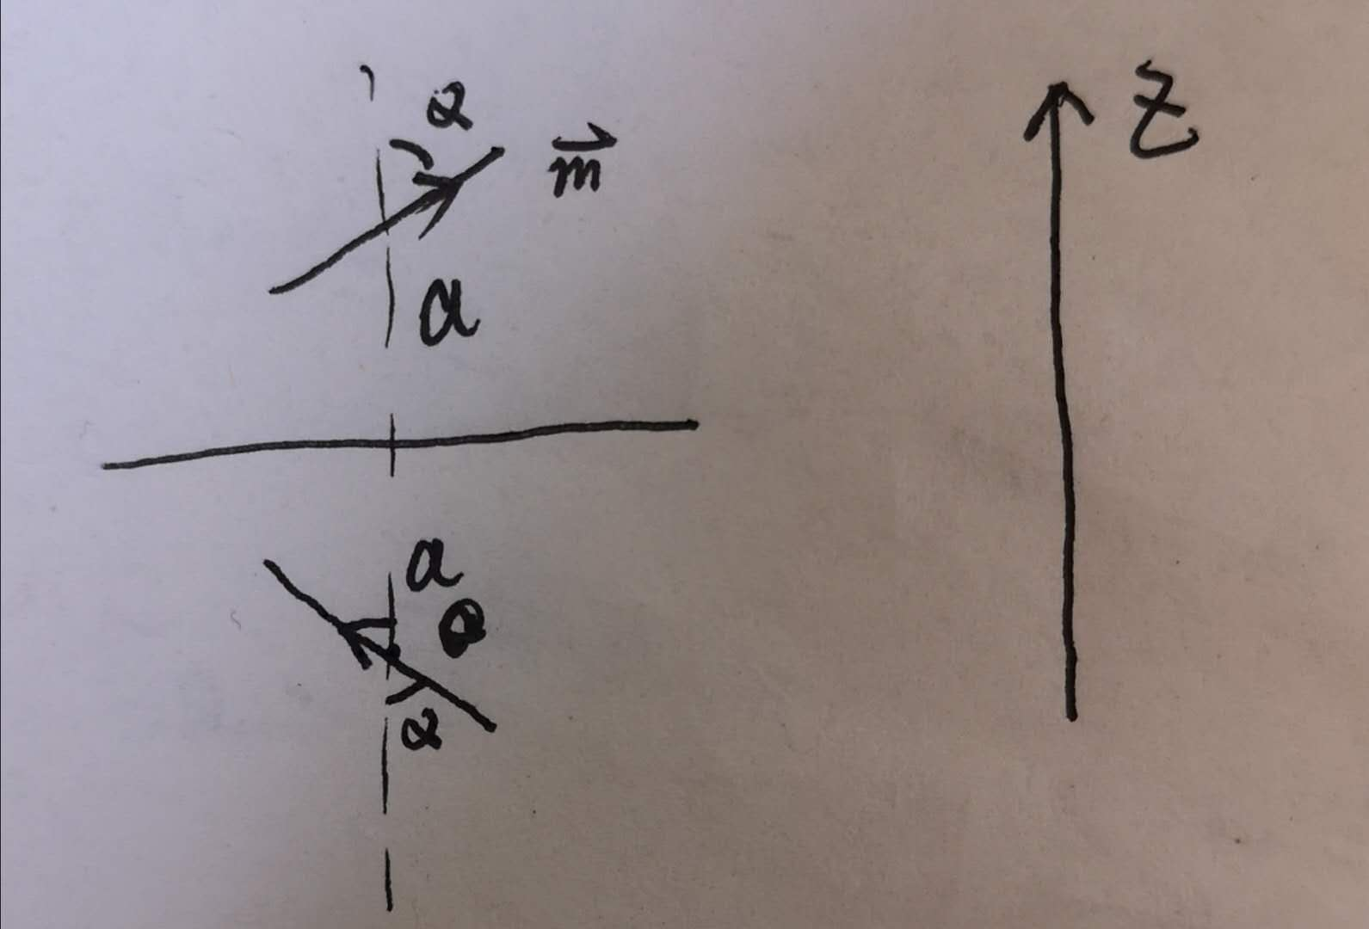

$B=\frac{μ_{0}}{4πr^{3}}[3\left(\vec{m_{1}}∙\hat{r}\right)\hat{r}-\vec{m_{1}}]$……………④（4分）

$U=-\vec{m_{2}}∙\vec{B}=\frac{μ_{0}}{4πr^{3}}[\left(\vec{m_{1}}∙\vec{m_{2}}\right)-3\left(\vec{m_{1}}∙\hat{r}\right)\left(\vec{m_{2}}∙\hat{r}\right)]$…………⑤（5分）

化简可得： $U=-\frac{μ_{0}m^{2}}{4πr^{3}}(1+\cos^{2}θ)$……………⑥（4分）

**F= $-\frac{∂U}{∂r}|_{r=2a}=-\frac{3μ_{0}m^{2}}{64πa^{4}}(1+\cos^{2}θ)\hat{z}$**……………⑦（5分）

第四题解答部分

1. 有能量守恒： $v=\sqrt{\frac{2eV}{m}}$……………①（6分）
2. 由题意，通过每个截面电流相等 $I=-ρvA$（电子带负电）……………②（6分）
3. 联立上式： $ρ=-\frac{I}{A}\sqrt{\frac{m}{2eV}}$……………③（4分）
4. 有泊松方程： $V^{''}=-\frac{ρ}{ε_{0}}$……………④（4分）
5. $V^{''}=\frac{I}{ε_{0}A}\sqrt{\frac{m}{2eV}}$……………⑤（4分）

$V^{'}\frac{dV^{'}}{dV}=\frac{I}{ε_{0}A}\sqrt{\frac{m}{2eV}}$……………⑥（4分）

积分可得： $V^{'}=\sqrt{\frac{4I}{ε_{0}A}\sqrt{\frac{m}{2e}}}V^{\frac{1}{4}}$……………⑦（4分）

再次积分可得： $\frac{4}{3}V^{\frac{3}{4}}=\sqrt{\frac{4I}{ε_{0}A}\sqrt{\frac{m}{2e}}}x$……………⑧（4分）

可得： $I=\frac{4ε_{0}A}{9d^{2}}\sqrt{\frac{2e}{m}}V_{0}^{\frac{3}{2}}$……………⑨（4分）

第五题解答部分

1. 带入椭球方程将z消掉可得：

$σ\left(x,y\right)=\frac{Q}{4πab}\frac{1}{\sqrt{c^{2}\left(\frac{x^{2}}{a^{4}}\right)+c^{2}\left(\frac{y^{2}}{b^{4}}\right)+1-\left(\frac{x^{2}}{a^{2}}\right)-(\frac{y^{2}}{b^{2}})}}$……………①（2分）

对于此问的情况， $c→0$……………②（2分）

$σ\left(x,y\right)=\frac{Q}{2πab}\frac{1}{\sqrt{1-\left(\frac{x^{2}}{a^{2}}\right)-(\frac{y^{2}}{b^{2}})}}$……………③(4分)

$a=b=R,r=\sqrt{x^{2}+y^{2}}$……………④（2分）

$σ\left(r\right)=\frac{Q}{2πR}\frac{1}{\sqrt{R^{2}-r^{2}}}$……………⑤(4分)

(2)同第一问， $c→0$，且b很大……………⑥（2分）

带入化简可得： $σ\left(x\right)=\frac{Q}{2πb}\frac{1}{\sqrt{a^{2}-x^{2}}}$……………⑦(4分)

(3)此问中b=c,令 $r=\sqrt{z^{2}+y^{2}}$……………⑧（2分）

$\frac{x^{2}}{a^{2}}+\frac{r^{2}}{c^{2}}=1$……………⑨（2分）

$σ=\frac{Q}{4πac^{2}}\frac{1}{\sqrt{\frac{x^{2}}{a^{4}}+\frac{r^{2}}{c^{4}}}}$……………⑩（2分）

$dq=σ∙2πrds,ds=\sqrt{{dx}^{2}+{dr}^{2}}$……………（2分）

对方程求导可得： $\frac{dr}{dx}=-\frac{c^{2}x}{a^{2}r}$……………（2分）

故 $ds=dx\sqrt{1+{(\frac{c^{2}x}{a^{2}r})}^{2}}=dx\frac{c^{2}}{r}\sqrt{\frac{x^{2}}{a^{4}}+\frac{r^{2}}{c^{4}}}$……………(4分)

$λ=\frac{dq}{dx}=σ∙2πr∙\frac{c^{2}}{r}\sqrt{\frac{x^{2}}{a^{4}}+\frac{r^{2}}{c^{4}}}$……………（2分）

代入 $σ$，化简可得： $λ=\frac{Q}{2a}$……………(4分)

第六题解答部分

1. 证明略，就是把题中给的洛伦兹变换关系带进去得出：

$E^{'2}-B^{'2}c^{2}=E^{2}-B^{2}c^{2},{\vec{E}}^{'}∙{\vec{B}}^{'}=\vec{E}∙\vec{B}$ 即可……………①(12分)

1. 我们考虑参照系S’相对于地面系以速度u运动，在此参照系内粒子的初速度为0，带入题目所给的电磁场洛伦兹变换关系式可得：

${\vec{E}}^{'}=\sqrt{E^{2}-B^{2}c^{2}}\hat{x^{'}}$, $B^{'}=0$……………②（4分）

所以在这个系中，粒子只受电场力作用，有能量守恒：

$E^{'}ex^{'}+m_{0}c^{2}=\sqrt{{(pc)}^{2}+{{(m}_{0}c^{2})}^{2}}$……………③（4分）

$p=E^{'}et^{'}$……………④（4分）

联立上式化简得： $x^{'2}+2\frac{m_{0}c^{2}}{E^{'}e}x^{'}-c^{2}t^{'2}=0$……………⑤（4分）

在洛伦兹变换下 $x^{'}=x,t=γt^{'}$……………⑥（4分）

带入解方程并舍去负解后可得： $x=\frac{m_{0}c^{2}γ}{Ee}\left[\sqrt{1+{\left(\frac{Eet}{m_{0}cγ^{2}}\right)}^{2}}-1\right],γ=\frac{1}{\sqrt{1-{(\frac{cR}{E})}^{2}}}$……………⑦（4分）

同时 $z=ut=\frac{c^{2}B}{E}t,y=0$……………⑧（4分）

第七题解答部分

（1）实际情况

|  |  |  |  |
| --- | --- | --- | --- |
|  | 极板1 | 极板2 | q位置处 |
| 电荷 | Q1 | Q2 | q |
| 电势 | 0 | 0 | V |

……………………………………………………………①(5分)

情况2：q位置处不放电荷，极板1面电荷密度为 $σ$，极板2接地

|  |  |  |  |
| --- | --- | --- | --- |
|  | 极板1 | 极板2 | q位置处 |
| 电荷 | $$σS$$ | $$-σS$$ | 0 |
| 电势 | $$\frac{σd}{ε_{0}}$$ | 0 | $$\frac{σ(d-x)}{ε_{0}}$$ |

……………………………………………………②(5分)

由上述两种情况代入格林互易公式可得：Q1=……③(5分)

同理，将情况2中的极板1和2互换可得情况3，将情况3和实际情况作格林互易可得： $Q_{2}=-\frac{x}{d}q$……………④(5分)

(2)实际情况

|  |  |  |  |
| --- | --- | --- | --- |
|  | 内球壳 | 外球壳 | q所在位置 |
| 电荷 | Q1 | Q2 | q |
| 电势 | 0 | 0 | V |

……………………………………………………⑤(5分)

情况2：q位置不放电荷，外球壳接地，内球壳均匀带电Q

|  |  |  |  |
| --- | --- | --- | --- |
|  | 内球壳 | 外球壳 | q所在位置 |
| 电荷 | Q | -Q | 0 |
| 电势 | $$\frac{Q}{4πε_{0}}(\frac{1}{a}-\frac{1}{b})$$ | 0 | $$\frac{Q}{4πε_{0}}(\frac{1}{r}-\frac{1}{b})$$ |

……………………………………………………⑥(5分)

由上述两种情况代入格林互易公式可得：Q1=……⑦(5分)

同理，将情况2中的内球壳和外球壳互换可得情况3，将情况3和实际情况作格林互易可得： $Q_{2}=-\frac{b(r-a)}{r(b-a)}q$……………⑧(5分)

第八题解答部分

1. 由题意得，设带电量为Q，则：

$D∙2πrL=Q,D=ε_{r}ε_{0}E$……………①(4分)

$ω=\frac{1}{2}DE=\frac{Q^{2}}{8π^{2}L^{2}ε_{r}ε_{0}}\frac{1}{r^{2}}=ω_{0}$……………②（4分）

$ε_{r}=\frac{Q^{2}}{8π^{2}L^{2}ε_{0}}\frac{1}{{ω_{0}r}^{2}}$……………③（2分）

$E=ω_{0}∙\frac{4πLr}{Q}$……………④（2分）

积分可得： $\frac{Q}{ω_{0}}=\frac{2πL(b^{2}-a^{2})}{U}$……………⑤（2分）

$E=\frac{2Ur}{b^{2}-a^{2}},ε_{r}=\frac{Q^{2}}{8π^{2}L^{2}ε_{0}}\frac{1}{{ω_{0}r}^{2}}=\frac{ω_{0}{(b^{2}-a^{2})}^{2}}{2ε_{0}U^{2}r^{2}}$……………⑥（4分）

(2) $W=ω_{0}∙π{(b}^{2}-a^{2})L$……………⑦（4分）

$C=\frac{ω_{0}∙2π{(b}^{2}-a^{2})L}{U^{2}}$……………⑧（4分）

(3)由题意得： $ε_{r}^{'}=\frac{1+ε_{r}}{2}$……………⑨（4分）

$ω^{'}=\frac{1}{2}ε_{r}^{'}ε_{0}E^{2}$,E与（2）问相同……………⑩（2分）

积分可得： $W^{'}=ω_{0}∙\frac{π}{2}{(b}^{2}-a^{2})L+\frac{ε_{0}U^{2}πL(b^{2}+a^{2})}{2(b^{2}-a^{2})}$……………（4分）

$δW=\frac{ε_{0}U^{2}πL(b^{2}+a^{2})}{2(b^{2}-a^{2})}-ω_{0}∙\frac{π}{2}{(b}^{2}-a^{2})L$……………（4分）